traceroute 8.8.8.8
ss -lntp | grep ':SỐ_CỔNG' # kiểm tra cổng
Ý nghĩa từng phần:
- ss: công cụ xem socket và các kết nối mạng trên Linux.
- -l: listening — chỉ hiển thị các cổng đang lắng nghe.
- -n: numeric — hiển thị trực tiếp số cổng và địa chỉ IP, không đổi thành tên dịch vụ.
- -t: TCP — chỉ kiểm tra giao thức TCP.
- -p: process — hiển thị tiến trình/chương trình đang sử dụng cổng.
- |: chuyển kết quả của lệnh bên trái sang lệnh bên phải.
- grep ':8080': chỉ giữ lại những dòng chứa :8080.

1.Xem ai đang đăng nhập (real-time)
who
nếu thấy ip lạ,user lạ
2. Xem họ đang làm gì
w
cột FROM IP
cột Command -> đang chạy gì
3. Xem lịch sử đăng nhập
last
4. Nhập các ip đăng nhập nhiều
last | awk '{print $3}' | sort | uniq -c | sort -nr | head
last --since -1days | awk '{print $3}' | sort | uniq -c | sort -nr | head-
1hour1 giờ trước tính đến hiện tại-1days1 ngày trước-30min30 phút trước-1week1 tuần trước
last: lấy toàn bộ lịch sử đăng nhập
awk '{print $3}' : Lấy cột thứ 3 trong output của last chính là lấy IP
sort: Sắp xếp chuẩn bị cho bước đếm
uniq -c : đếm số lần xuất hiện mỗi IP
sort -nr : Sắp xếp giảm dần theo số lần
head: lấy top 10 kết quả nếu muốn lấy head -n 50 50 kết quả, muốn nấy không giới hạn thì bỏ | head
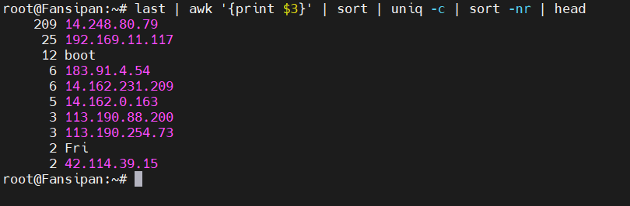
5. Check log SSH
grep "Failed password" /var/log/auth.log | wc -l
nếu số lớn đang bị dò mật khẩu nếu >50 là có thể bị dò
nếu có, xem ip bị tấn công
grep "Failed password" /var/log/auth.log | awk '{print $11}' | sort | uniq -c | sort -nr | head

6. Xem IP đang kết nối vào server
netstat -an | grep ESTABLISHED

7. nếu có nghi ngờ xem ip chặn ngay lập tức ví dụ ip chặn là 1.2.3.4
sudo iptables -A INPUT -s 1.2.3.4 -j DROP
sudo iptables -A INPUT -s 1.2.3.4 -j DROP
Lệnh này chỉ thêm quy tắc vào bộ nhớ của hệ thống:
- -A INPUT: thêm quy tắc vào cuối chuỗi lưu lượng đi vào.
- -s 1.2.3.4: áp dụng với IP nguồn 1.2.3.4.
- -j DROP: âm thầm loại bỏ gói tin từ IP đó.
Để lưu quy tắc qua reboot trên Ubuntu/Debian, cài:
sudo apt install iptables-persistent
Trong quá trình cài, chọn Yes để lưu quy tắc IPv4/IPv6 hiện tại. Sau đó lưu lại:
sudo netfilter-persistent save
Kiểm tra quy tắc:
sudo iptables -L INPUT -n --line-numbers
Kiểm tra dịch vụ tự khởi động:
sudo systemctl status netfilter-persistent
Nếu cần xóa quy tắc:
sudo iptables -D INPUT -s 1.2.3.4 -j DROP
Sau khi xóa, lưu lại:
sudo netfilter-persistent save
Lưu ý: nếu máy dùng UFW, có thể dùng cách dễ quản lý và tự lưu sau reboot:
sudo ufw deny from 1.2.3.4
Kiểm tra:
sudo ufw status numbered

nếu phát hiện nhầm muốn xóa:
sudo ufw delete deny from 1.2.3.4
============ chặn ip theo quốc gia trên ubuntu =================
b1: Cài thư viện
apt install xtables-addons-common libtext-csv-xs-perl -y
b2: update database quốc gia
/usr/lib/xtables-addons/xt_geoip_dl
/usr/lib/xtables-addons/xt_geoip_build -D /usr/share/xt_geoip *.csv
b3: Chặn tất cả ngoài Việt Nam
iptables -A INPUT -m geoip ! --src-cc VN -j DROP
nếu chị chặn trung quốc
iptables -A INPUT -m geoip --src-cc CN -j DROP
Nếu bạn đã cài geoip
geoiplookup 8.8.8.8 ra US là ra mã quốc gia
tham khảo thêm

